GERANDO CERTIFICADO SSL COM O WINDOWS XP

Neste caso utilizei a versão, OpenSSL para windows , Win32OpenSSL-0_9_7m.exe
Link
4shared.com - online file sharing and storage - download Win32OpenSSL-0_9_7m.exe.

No windows é mais fácil porém é bem menos configurável se comparado com o Linux, porém teremos o mesmo resultado esperado.

Primeiramente baixe e instale o OpenSSL, após ter feita a instalação, entre na pasta Bin do OpenSSL, que se encontra em [C:\OpenSSL\bin]

Após etsar dentro da pasta encontre o programa [ openssl.exe ]
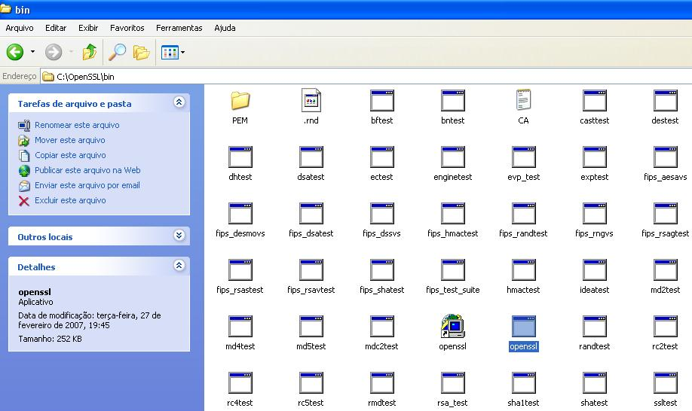

Depois de Aberto o OpenSSL , vai aparecer a tela do pronpt de comando já esperando para digitar os comandos.

Gerando a CHAVE Principal
Digite os Seguintes Comandos no pronpt
OpenSSL> genrsa -des3 -out sua_chave.key 1024
Generating RSA private key, 1024 bit long modulus
................................................++++++
...................................++++++
e is 65537 (0x10001)
Enter pass phrase for sua_chave.key:
Verifying - Enter pass phrase for sua_chave.key:

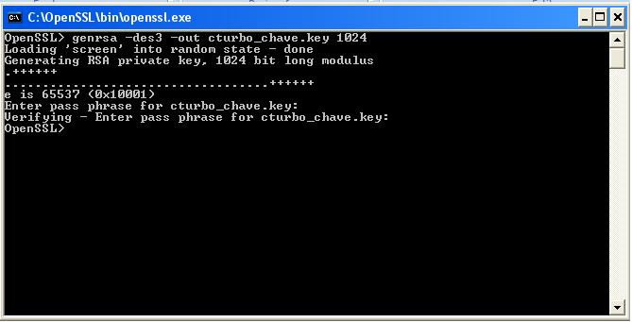
No caso da imagem usei como exemplo um nome do meu laboratório

2º Gerando o pedido de Certificação ( Certificate String Request ) “.csr
openssl> req -new -key sua_chave.key -out sua_chave.csr
Enter pass phrase for sua_chave.key:
You are about to be asked to enter information that will be incorporated
into your certificate request.
What you are about to enter is what is called a Distinguished Name or a DN.
There are quite a few fields but you can leave some blank
For some fields there will be a default value,
If you enter '.', the field will be left blank.
-----
Country Name (2 letter code) [AU]:PT
State or Province Name (full name) [Some-State]:Portugal
Locality Name (eg, city) []:
Organization Name (eg, company) [Internet Widgits Pty Ltd]:Home Lan
Organizational Unit Name (eg, section) []:
Common Name (eg, YOUR name) []:server.home.lan
Email Address []:

Please enter the following 'extra' attributes
to be sent with your certificate request
A challenge password []:
An optional company name []:

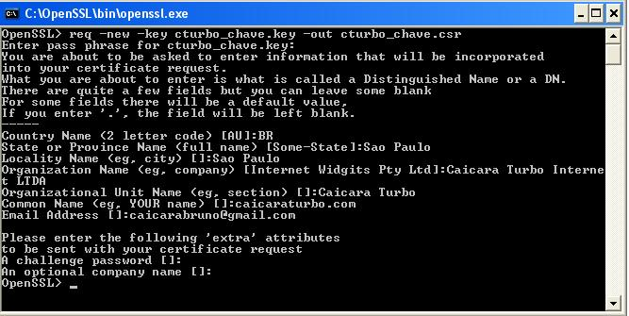

3º ASSINANDO O CERTIFICADO

---------------------------------------------------------------------------------------------------------------------------
O Certificado de Requisição gerado nesta etapa, também pode ser enviado para uma entidade certificadora, ode será gerado um arquivo final .crt certificado assinado, que será enviado para os usuários.
- InstantSSL da Comodo fornece este serviço gratuitamente por 90 dias
- Link (http://www.instantssl.com/ssl-certificate-products/free-ssl-certificate.html )
- L embrando que que você deve ter um DNS válido, assim como um e-mail no qual você receberá o certificado assinado
Os Certificados assinado por uma CA ( Autoridade de Certificação ), não apresenta nenhum alerta nos browsers, porém como nós assinaremos nossos certificados (Auto Assinado) os browsers apresentarão um aviso na primeira vez que o cliente entrar na página.
Aceito a primeira vez, este aviso não aparecerá novamente, mas nosso certificado funcionará tão bem quanto os assinados pelas CA’s.
------------------------------------------------------------------------------------------------------------------------------

Agora vamos Assinar nosso certificado
OpenSSL> x509 -req -days 1095 -in sua_chave.csr -signkey sua_chave.key -out sua_ass.crt
Signature ok
Getting Private key
Enter pass phrase for sua_chave.key:

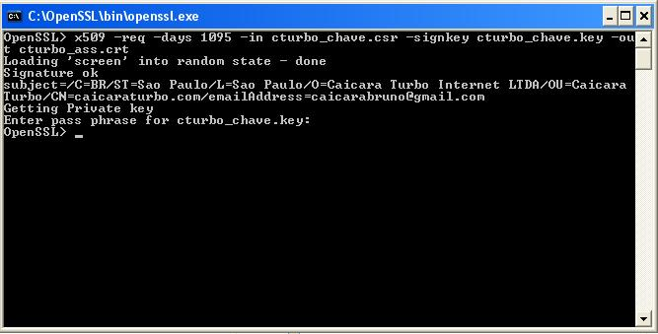

4º CERTIFICADOS GERADOS
Após todos os passos nós geramos 3 arquivos

Sua_chave.key | Chave Privada (FECHADURA)(.key)
Sua_chave.csr | Pedido de Certificação (.csr)
Sua_ass.crt | Chave auto assinada (.crt)

Imagem das Chaves Geradas
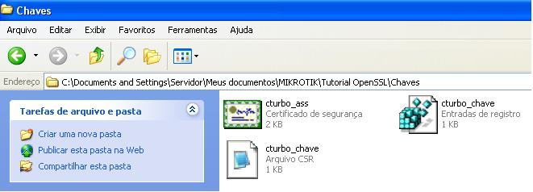

5º Importando as Chaves

- As chaves a serem importadas são:
- Sua_ass.crt ( a do ícone de certificado, na imagem é cturbo_ass.crt “ CHAVE PÚBLICA”)
- Sua_chave.key ( com o ícone de registro, na imagem cturbo_chave.key “CHAVE PRIVADA”)
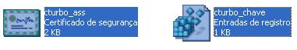

5.1. Copiando as Chaves

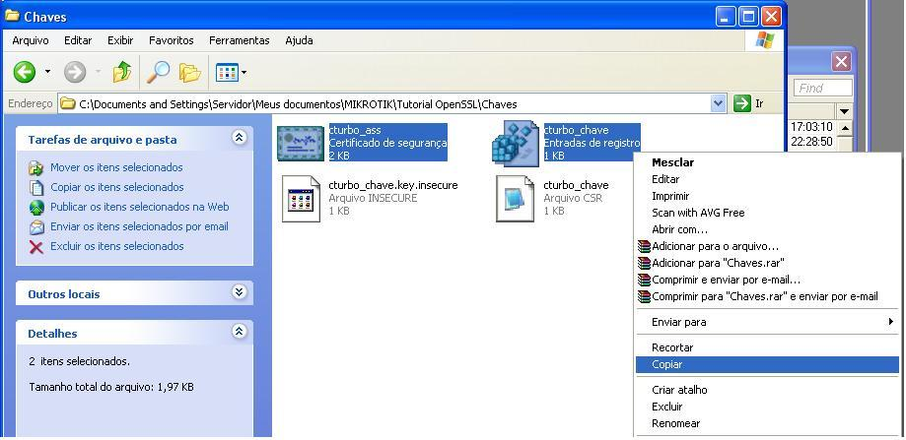
5.2. Colando as Chaves no Mikrotik Usando o Winbox

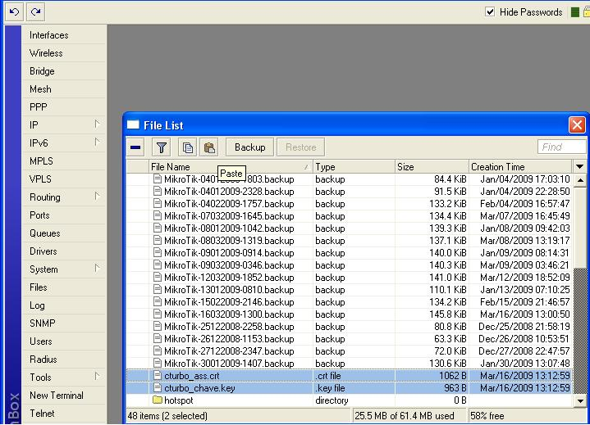

5.3.1. Importando as Chaves para o Mikrotik
Já com o terminal aberto digite [ certificate ]
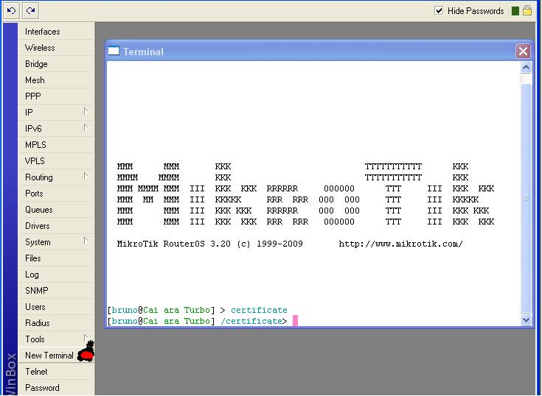
5.3.2. Digitando os Comandos
- [login@mikrotik]/certificate > import
- Passphrase: digite a senha

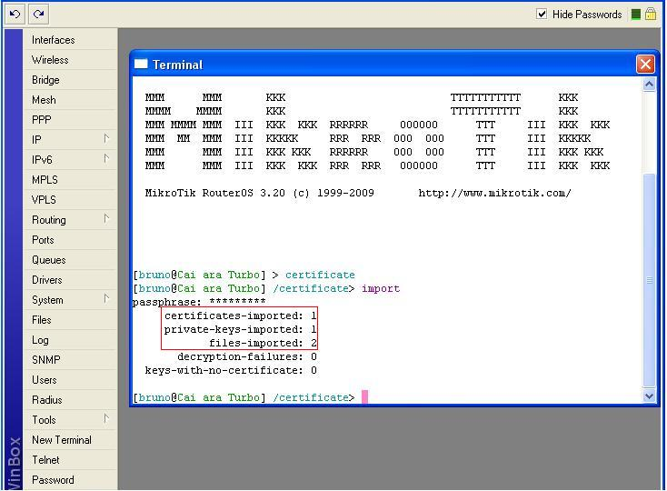

Certifique-se de que no seu, esteja da mesma forma que a imagem.

5.3.3. verificando os Certificados Importados
Digitando Comandos
- [login@mikrotik] /
- [login@mikrotik] > ip service
- [login@mikrotik]/ip service > print
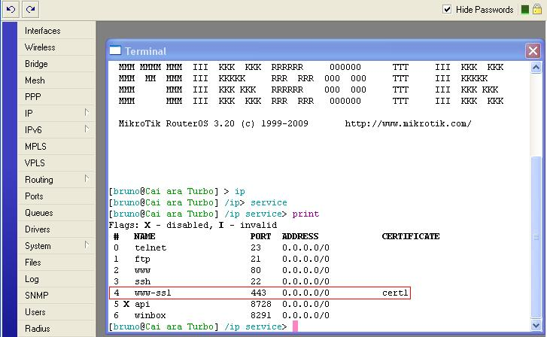

6º habilitando o uso no hotspot
- Não vai adiantar de nada se nós não habilitarmos o login por HTTPS
- Para isso siga os passos a seguir

6.1. Configurando o Server Profile do hotspot

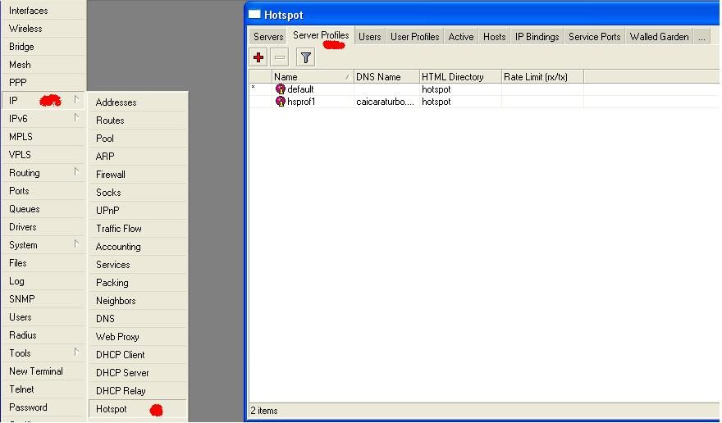

6.2. Habilitando o HTTPS no HOTSPOT
- De um duplo clique no seu profile desejado
- No meu caso é hsprof1 (preguiça de mudar RSS)
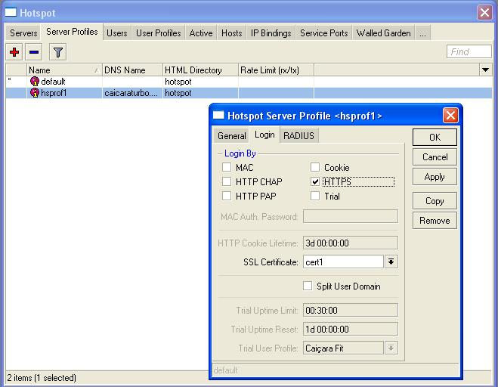
OBS. Você deverá desabilitar as outras opções para que se tenha o efeito desejado.

Finalizando

Bom galera este é o certificado auto assinado pronto e funcional, mas como disse anteriormente é necessário que o usuário aceite no browser devido a politicagem e segurança.
Indico que utilizem estes certificados apenas para intranet, pois para internet indico certificados assinados por uma CA por motivo de segurança.

Os passos deste tutorial pode ser feito tanto no LINUX quanto no Windows, porém indico os tutorial Linux para que utiliza o mesmo.
Link
http://www.4shared.com/file/93081594/27f512dc/Certificados_SSL_no_Linux_para_mikrotik.html

Bibliografia

- OpenSSL (http://www.openssl.org/)
- Wikipedia: OpenSSL (http://pt.wikipedia.org/wiki/Openssl)
- Wikipedia: Autenticação (http://pt.wikipedia.org/wiki/Autenticação)
- Wikipedia: Certificate Authority (http://en.wikipedia.org/wiki/Certificate_authority)
- Wikipedia: TLS (http://pt.wikipedia.org/wiki/Tls)
- Wikipedia: TLS (http://en.wikipedia.org/wiki/Transport_Layer_Security)
- Mikrotik(http://wiki.mikrotik.com/images/2/20/AR_2007_MB_Wireless_security_Argentina_Maia.pdf)
- Underlinux (http://under-linux.org/f122980-seguranca-em-hotspot-com-certificado-ssl)

Galera este arquivo é copyleft, distribuam falem para os amigos, vamos tornar isto público para melhorarmos e aprendermos mais.

Abraços

Wilson Mello
Wilson_mello@ig.com.br

